**Fases para Elaboração e Implementação do Planejamento Estratégico nas Empresas**

Quando se considera a metodologia para o desenvolvimento do planejamento estratégico nas empresas, há duas possibilidades:

* Primeiramente se define “aonde se quer chegar”, “como a empresa está para chegar na situação desejada”; ou
* **“Como se está”** e depois **“aonde se quer chegar”.**

Apresenta-se, a seguir, uma metodologia que se baseia mais fortemente na segunda possibilidade apresentada, sem desconsiderar, em alguns momentos do processo, a primeira possibilidade apresentada.

Kotler (1980:76) afirma, quando analisa o aspecto realístico dos objetivos, que estes devem surgir de uma análise das oportunidades e recursos da empresa, e não de pensamentos e desejos.

Naturalmente, deve-se lembrar Lorange e Vancil (1976:75), para as quais não existe uma metodologia universal de planejamento estratégico, porque as empresas diferem em tamanho, em tipos de operações, em forma de organização, em filosofia e estilo administrativo.

Portanto, a metodologia apresentada a seguir deverá ser adaptada às condições e realidades internas e ambientais da empresa a ser considerada.

As **fases básicas** para elaboração e implementação do planejamento estratégico podem ser as seguintes:

FASE I - **Diagnóstico estratégico**

FASE II - **Missão da Empresa**

FASE III - **Instrumentos prescritivos e quantitativos**

FASE IV - **Controle e Avaliação**

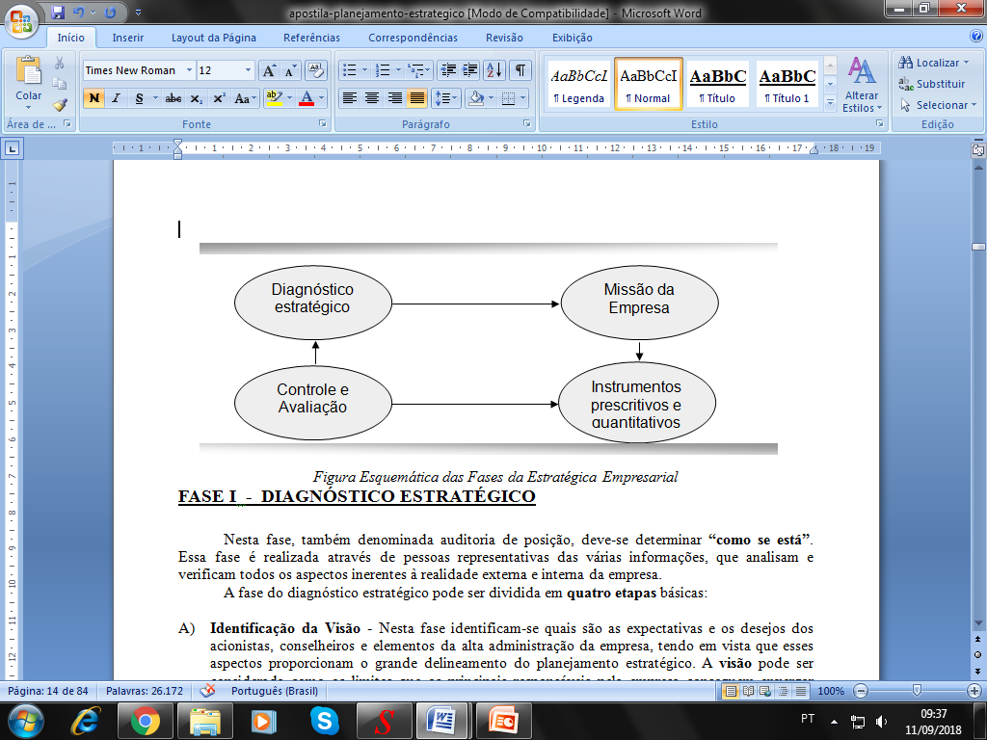

**FASE I - DIAGNÓSTICO ESTRATÉGICO** [1]

Nesta fase, também denominada auditoria de posição, deve-se determinar **“como se está”**. Essa fase é realizada através de pessoas representativas das várias informações, que analisam e verificam todos os aspectos inerentes à realidade externa e interna da empresa.

A fase do diagnóstico estratégico pode ser dividida em **quatro etapas** básicas:

1. **Identificação da Visão** - Nesta fase identificam-se quais são as expectativas e os desejos dos acionistas, conselheiros e elementos da alta administração da empresa, tendo em vista que esses aspectos proporcionam o grande delineamento do planejamento estratégico. A **visão** pode ser considerada como os limites que os principais responsáveis pela empresa conseguem enxergar dentro de um período de tempo mais longo e uma abordagem mais ampla.
2. **Análise externa** - Esta etapa verifica as **ameaças e oportunidades** que estão no ambiente da empresa e as melhores maneiras de evitar ou usufruir dessas situações. Essa análise deverá ser efetuada, considerando uma série de tópicos:

* mercado nacional e regional;
* mercado internacional;
* evolução tecnológica;
* fornecedores;
* aspectos econômicos e financeiros;
* aspectos socioeconômicos e culturais;
* aspectos políticos;
* entidade de classe;
* órgãos governamentais;
* mercado de mão-de-obra; e
* concorrentes.

Devem ser consideradas como oportunidades da empresa situações que esta realmente tem condições e/ ou interesse de usufruir. Do contrário, a situação pode tornar-se uma ameaça.

Outro aspecto a considerar na análise externa é a divisão do ambiente da empresa em duas partes:

* **Ambiente direto,** que representa o conjunto de fatores através dos quais a empresa tem condições não só de identificar, mas também de avaliar ou medir, de forma mais efetiva e adequada, o grau de influência recebido e/ ou proporcionado;
* **Ambiente indireto,** que representa o conjunto de fatores através dos quais a empresa identificou, mas não tem condições, no momento, de avaliar ou medir o grau de influência entre as partes. Pode ser, por exemplo, o caso de algumas variáveis culturais, demográficas ou sociais.

Naturalmente o executivo deve saber trabalhar com essas variáveis, pois, a partir do momento em que tem melhor conhecimento da influência de uma variável que esteja no ambiente indireto, deve ser tentada a transferência dessa variável para o ambiente direto.

Esse aspecto pode ser analisado na figura abaixo:

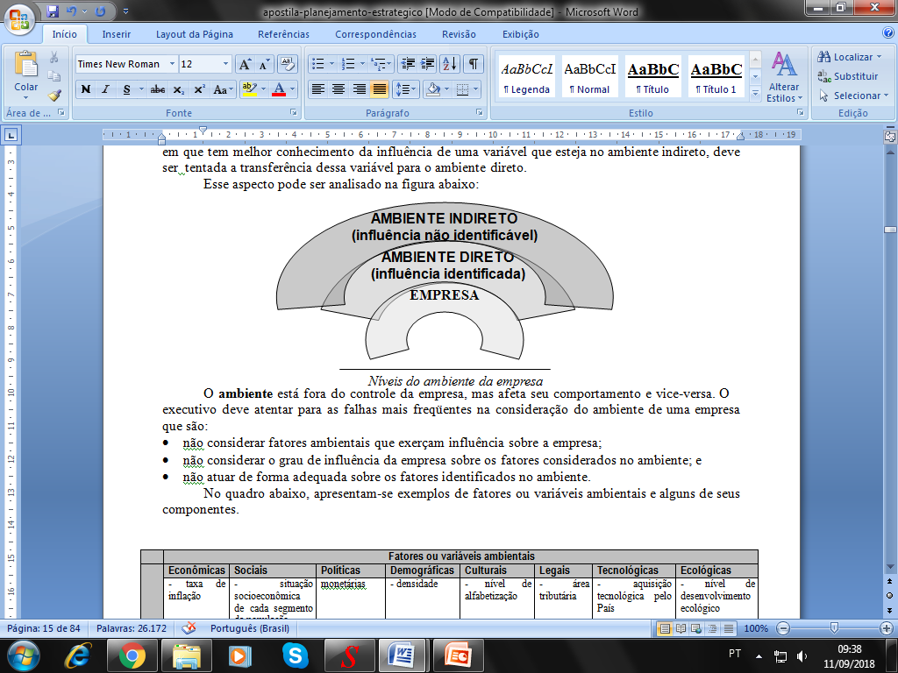

O **ambiente** está fora do controle da empresa, mas afeta seu comportamento e vice-versa. O[2] executivo deve atentar para as falhas mais freqüentes na consideração do ambiente de uma empresa que são:

* não considerar fatores ambientais que exerçam influência sobre a empresa;
* não considerar o grau de influência da empresa sobre os fatores considerados no ambiente; e
* não atuar de forma adequada sobre os fatores identificados no ambiente.

No quadro abaixo, apresentam-se exemplos de fatores ou variáveis ambientais e alguns de seus componentes.

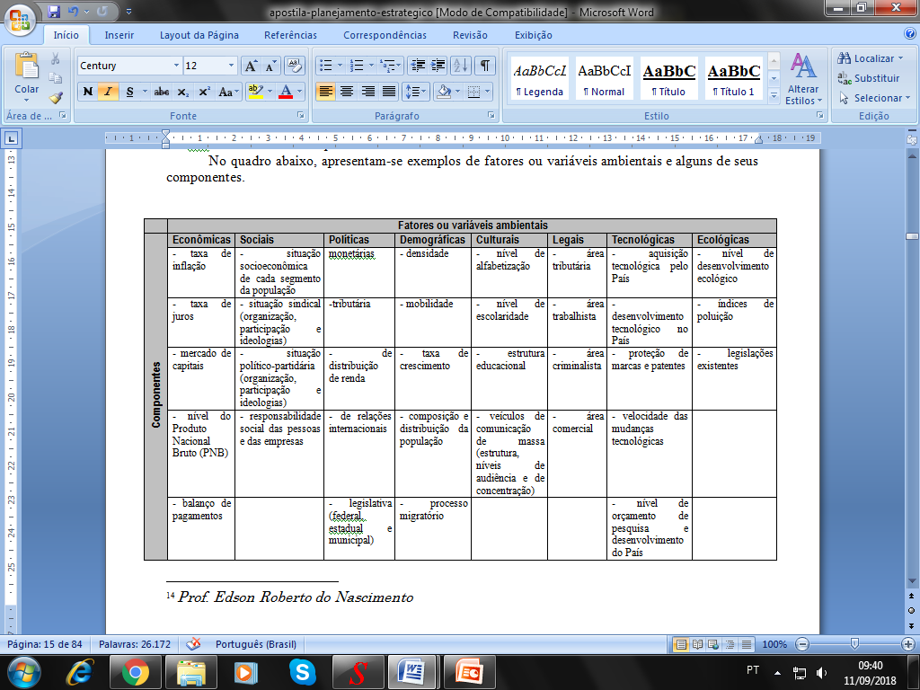

1. **Análise Interna** - Esta etapa verifica os pontos fortes, fracos e neutros da empresa.

* **Ponto Forte:** vantagem estrutural controlável pela empresa que a favorece perante as oportunidades e ameaças do ambiente.
* **Ponto Fraco:** desvantagem estrutural controlável pela empresa que a desfavorece perante as oportunidades e ameaças do ambiente.
* **Ponto Neutro:** é uma variável identificada pela empresa; todavia, no momento, não existem critérios e parâmetros de avaliação para sua classificação como ponto forte ou fraco.

É fundamental para o sucesso da estratégia que a área de atuação da empresa seja escolhida considerando o que ela melhor pode fazer, ou seja, a empresa deve ser *puxada* por suas principais capacidades.

A análise dos pontos fortes, fracos e neutros deve envolver, também, a preparação de um estudo dos principais concorrentes na relação produtos versus mercados, para facilitar o estabelecimento de estratégias da empresa no mercado.

**Alguns fatores** a serem considerados **na análise interna** são**:[3]**

* produtos e serviços atuais;
* novos produtos e serviços;
* promoção;
* imagem institucional;
* comercialização;
* sistema de informações;
* estrutura organizacional;
* tecnologia;
* suprimentos;
* parque industrial;
* recursos humanos;
* estilo de administração;
* resultados empresariais;
* recursos financeiros/finanças; e
* controle de avaliação.

1. **Análise dos concorrentes** - Esta etapa na realidade decompõe uma etapa da analise externa, entretanto, deve ser detalhada, pois permite a identificação de vantagens competitivas da empresa e dos concorrentes. Nessa etapa, evidencia-se a necessidade de uma avaliação da qualidade da informação para uma avaliação preliminar do nível de risco que a empresa está adotando.

Para adequada análise dos concorrentes, o executivo deve, através de um processo de empatia, efetuar a análise externa e interna de seus principais concorrentes.

É fundamental que a fase do diagnóstico estratégico seja realista, completa e impessoal.

O resumo das sugestões deve ser tratado de tal forma que despersonalize as idéias individuais e estabeleça as idéias da empresa.

###### FASE II - MISSÃO DA EMPRESA [4]

Neste ponto deve ser estabelecida **a razão de ser da empresa**, bem como seu posicionamento estratégico.

Esta fase deve ser decomposta de forma conceitual e genérica em **5 etapas**:

1. **- Estabelecimento da missão da Empresa** - É a determinação do motivo central da Estratégia Empresarial, ou seja, a determinação de "onde a empresa quer ir". Deve ser definida em termos de satisfazer algumas necessidades do ambiente externo, e não em termos de oferecer algum produto ou serviço. (Kotler, 1990: 83). Missão não está relacionada com o estatuto social da empresa, é muito mais ampla.
2. **Estabelecimento dos propósitos atuais e potenciais –** Dentro da missão, o executivo deve estabelecer os propósitos da empresa.

**Propósitos** correspondem à explicação dos setores de atuação dentro da missão que a empresa já atua ou está analisando a possibilidade de entrada no setor, ainda que esteja numa situação de possibilidade reduzida (produtos, serviços e mercado).

Portanto , a empresa deve armazenar todos os dados e informações referentes a seus propósitos atuais e futuros.

1. **Estruturação e debate de cenários – Cenários** representam critérios e medidas para a preparação do futuro da empresa. Esses cenários devem ser montados com base nos dados e informações fornecidos pelo sistema de informações estratégicas. O executivo pode desenvolver cenários que retratem determinado momento no futuro ou que detalhem a evolução e a seqüência de eventos, desde o momento atual até determinado momento no futuro. Não são previsões do que deve ocorrer. Devem explorar possibilidades alternativas do futuro.
2. **Estabelecimento de Postura Estratégica -** a maneira como a empresa posiciona-se diante de seu ambiente. Confronto entre seus pontos fortes e fracos e que a qualifica quanto a sua capacidade de aproveitar oportunidades e de enfrentar ameaças externas.

**Postura Estratégica** corresponde à maneira ou postura mais adequada para a empresa alcançar seus propósitos dentro da missão, respeitando a sua situação interna e externa atual, estabelecida no diagnóstico estratégico.

1. **Estabelecimento das Macroestratégias e Macropolíticas –**

**Macroestratégias -** são as grandes ações ou **caminhos** que a empresa deverá adotar para melhor interagir, usufruir e gerar vantagens competitivas no ambiente.

**Macropolíticas** – correspondem às grandes **orientações** que servirão como base de sustentação para as decisões, de caráter geral, que a empresa deverá tomar para melhor interagir com o ambiente.

**FASE III - INSTRUMENTOS PRESCRITIVOS E QUANTITATIVOS**

Nesta fase, a análise básica é a de **“como chegar na situação que se deseja”**. Para tanto, pode-se dividir esta fase em **dois instrumentos** perfeitamente interligados.

1. **Instrumentos Prescritivos** – Os instrumentos prescritivos do processo de planejamento estratégico proporcionam a explicitação do que deve ser feito pela empresa para que se direcione ao alcance dos propósitos estabelecidos dentro de sua missão, de acordo com sua postura estratégica, respeitando as macropolíticas, bem como as ações estabelecidas pelas macroestratégias; e se direcionando para a visão estabelecida, ou seja, o que a empresa quer ser.

**Etapas**: [5]

* 1. **Estabelecimento de objetivos, desafios e metas**:
* **Objetivo**: é o alvo ou situação que se pretende atingir. Aqui se determina para onde a empresa deve dirigir seus esforços.
* **Objetivo funcional**: é o objetivo intermediário, relacionado às áreas funcionais, que deve ser atingido com a finalidade de alcançar os objetivos da empresa.
* **Desafio**: é uma realização que deve ser, continuadamente, perseguida perfeitamente quantificável e com prazo estabelecido, que exige esforço extra e representa a modificação de uma situação, bem como contribui para ser alcançada uma situação desejável identificada pelos objetivos.
* **Meta**: corresponde aos passos ou etapas, perfeitamente quantificados e com prazos para alcançar os desafios e objetivos.
  1. **Estabelecimento de estratégias e políticas funcionais**
* **Estratégia:** é a ação ou caminho mais adequado a ser executado para alcançar o objetivo, o desafio e a meta. É importante procurar substabelecer estratégias alternativas para facilitar as alterações dos caminhos ou ações de acordo com as necessidades. As estratégias podem ser estabelecidas por área funcional da empresa. A partir das estratégias, devem ser desenvolvidos os planos de ação, os quais são consolidados através de um conjunto de projetos.
* **Política:** é a definição dos níveis de delegação, faixa de valores e/ ou quantidades limites e de abrangência das estratégias e ações para a consecução dos objetivos. A política fornece parâmetros ou orientações para a tomada de decisões. Corresponde a toda base de sustentação para o planejamento estratégico.
* **Diretrizes:** é o conjunto estruturado e interativo dos objetivos, estratégias e políticas da empresa.
  1. **Estabelecimento dos projetos e planos de ação**

Nesta etapa, devem ser estabelecidos, a partir das estratégias e respeitando as políticas, os seguintes aspectos:

* **Projetos:** são trabalhos a serem feitos com responsabilidades de execução, resultados esperados com quantificação de benefícios e prazos para execução preestabelecidos, considerando os recursos humanos, financeiros, materiais e de equipamentos, bem como as áreas envolvidas necessárias a seu desenvolvimento.
* **Programas:** são os conjuntos de projetos homogêneos quanto o seu objetivo maior.
* **Planos de ação:** são os conjuntos das partes comuns dos diversos projetos quanto ao assunto que está sendo tratado.

Quando se consideram os instrumentos prescritivos, mais precisamente o estabelecimentos de objetivos e estratégias, ocorre o momento mais adequado para a definição da estrutura organizacional da empresa, pois somente dessa maneira se pode criar uma estrutura privada de lacunas e de conflitos e contradições entre seus elementos, pois todos estão com seus esforços direcionados para os objetivos estabelecidos.

1. **Instrumento Quantitativo** - Consistem nas projeções econômico financeiras do planejamento **orçamentário**, devidamente associadas à estrutura organizacional da empresa, necessárias ao desenvolvimento dos planos de ação, projetos e atividades previstas. Nesta etapa deve ser analisados quais os recursos necessários e quais as expectativas de retorno para atingir os objetivos, desafios e metas da empresa.

**FASE IV - CONTROLE E AVALIAÇÃO** [6]

Nesta avalia-se **como a empresa esta indo para a situação desejada**. O controle pode ser definido, em termos simples, como a ação necessária para assegurar a realização das estratégias, objetivos, desafios, metas e projetos estabelecidos. Esta função, em sentido mais amplo, envolve processos de:

* Avaliação de desempenho;
* Comparação do desempenho real com os objetivos, desafios, metas e projetos estabelecidos;
* Análise dos desvios dos objetivos, desafios, metas e projetos estabelecidos;
* Tomada de ação corretiva a partir das análises realizadas;
* Acompanhamento para avaliar a eficiência da ação corretiva;
* Adição de informações ao processo de planejamento para desenvolvimento dos ciclos futuros das atividades administrativas.

Nesta quarta fase, deve-se considerar, entre outros aspectos, os critérios e parâmetros de controle e avaliação, dentro de uma situação adequada de custos *versus* benefícios.

###### DIAGNÓSTICO ESTRATÉGICO

O diagnóstico estratégico corresponde à **primeira fase** do processo de planejamento estratégico e procura responder à pergunta básica **“qual a real situação da empresa quanto a seus aspectos internos e externos”?** Verificando o que a empresa tem de bom, de regular ou de ruim em seu processo administrativo.

Esse diagnóstico, deve ser efetuado da forma mais real possível.

Não existe, na maior parte das empresas, uma preocupação natural e contínua pelos problemas estratégicos. A alta administração está envolvida com decisões de nível tático ou de nível operacional. A tomada de **consciência** do problema normalmente, é experimentada de forma traumática, como, por exemplo, drástica queda de vendas ou lucros, colapso do produto causado por um concorrente, etc.

A decisão de planejar decorre da percepção de que os eventos futuros poderão não estar de acordo com o desejável, se nada for feito. O ponto de partida para essa percepção é a disponibilidade de diagnósticos, de análises e projeções da empresa. Portanto, é fundamental que a empresa tenha um otimizado sistema de informações externas e internas.

O diagnóstico, que corresponde a uma análise estratégica, apresenta algumas **premissas** básicas, a saber:

* deve-se considerar o ambiente e suas variáveis relevantes no qual está inserida a empresa;
* esse ambiente proporcionará à empresa oportunidades que deverão ser usufruídas e ameaças que deverão ser evitadas;
* para enfrentar essa situação ambiental, a empresa deverá ter pleno conhecimento de seus pontos fortes e fracos; e
* esse processo de análise interna e externa deverá ser integrado, contínuo e sistêmico.

Um dos instrumentos administrativos que podem auxiliar o processo do diagnóstico estratégico é o *benchmarking.*

**O *benchmarking*** é um processo contínuo e interativo para com as realidades ambientais para avaliação do desempenho corrente, estabelecimento de objetivos, bem como para identificação de áreas de aperfeiçoamento e mudança nas empresas. (Leibfried e McNair, 1994:12).

**COMPONENTES DO DIAGNÓSTICO ESTRATÉGICO**

A seguir, são apresentados alguns dos **principais aspectos** do diagnóstico estratégico.

**Visão da empresa**

Visão é considerada como **limites que os proprietários e principais executivos da empresa conseguem enxergar dentro de um período de tempo mais longo e uma abordagem mais ampla.** Nesse contexto, a visão proporciona o grande delineamento do planejamento estratégico a ser desenvolvido e implementado pela empresa. A visão representa o que a empresa quer ser.

A visão deve ser resultante do consenso e do bom-senso de um grupo de líderes e não da vontade de uma pessoa.

Algumas dicas apresentadas por Quigley (1993:41) para seu delineamento são:

* estabeleça sua visão de forma tão clara quanto o objetivo de lucro;
* defina e respeite os direitos das pessoas;
* certifique-se de que a visão e os valores direcionam-se aos focos básicos, ou seja, aos consumidores – são os mais importantes -, funcionários e fornecedores;
* incremente sua participação de mercado e lucratividade pelo aumento da percepção pelos consumidores de seus produtos e serviços, em relação a seus concorrentes; e
* desenvolva uma cultura de atuação para resultados em sua empresa.

**Análise externa e interna da empresa [7]**

O diagnóstico estratégico, em seu processo de análise externa e interna, apresenta determinados componentes, que são apresentados a seguir:

* **Pontos Fortes:** são as variáveis internas e controláveis que propiciam uma condição favorável para a empresa, em relação a seu ambiente;
* **Pontos Fracos:** são as variáveis internas e controláveis que provocam uma situação desfavorável para a empresa, em relação a seu ambiente;
* **Oportunidades:** são as variáveis externas e não controláveis pela empresa, que podem criar condições favoráveis para a empresa, desde que a mesma tenha condições e/ ou interesse de usufruí-las.
* **Ameaças:** são as variáveis externas e não controláveis pela empresa que podem criar condições desfavoráveis para a mesma.

**Os pontos fortes e fracos compõem a análise interna da empresa, enquanto as oportunidades e ameaças compõem sua análise externa.**

Os pontos fortes e fracos representam as variáveis controláveis, enquanto as oportunidades e as ameaças representam as variáveis não controláveis pela empresa.

Numa análise interna, sem sempre se consegue classificar algum fator como ponto forte ou fraco, principalmente por falta de informações mais adequadas. Diante dessa situação e para não *forçar* uma avaliação colocando determinado fator como ponto forte ou fraco, podem-se estabelecer os pontos neutros, que são as variáveis internas e controláveis que foram identificadas, mas que, no momento, não existem condições de estabelecer se estão proporcionando uma condição que pode ser favorável ou desfavorável para a empresa.

Para a execução do diagnóstico estratégico, é necessário ter acesso a uma série de informações, estar preparado para fazê-lo, saber que informações são desejadas, quais as informações pertinentes e como obtê-las.

Essa situação pode ser visualizada na figura abaixo:

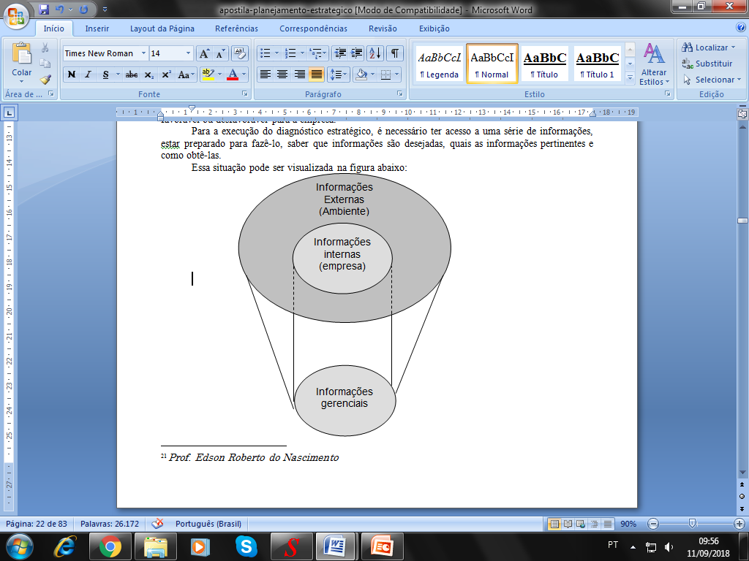

A **finalidade básica do diagnóstico estratégico** é apresentar uma *fotografia* da empresa e seu ambiente em determinado momento. [8]

**Análise externa da empresa**

A análise externa tem por finalidade estudar a **relação existente entre a empresa e seu ambiente** em termos de oportunidades e ameaças, bem como a sua atual posição produtos *versus* mercados e, prospectiva, quanto a sua posição produtos *versus* mercados desejada no futuro.

O ambiente empresarial não é um conjunto estável, uniforme e disciplinado, mas um conjunto bastante dinâmico em que atua, constantemente, grande quantidade de forças.

As empresas devem procurar aproveitar as oportunidades, bem como procurar amortecer ou absorver as ameaças ou, simplesmente, adaptar-se a elas.

Deve-se considerar que as oportunidades certas serão escolhidas se:

* o foco residir na maximização de oportunidades e não na minimização das ameaças e de riscos;
* todas as principais oportunidades forem analisadas conjunta e sistematicamente;
* forem compreendidas quais oportunidades se adaptam à atividade básica da empresa; e
* houver equilíbrio entre oportunidades imediatas e de longo prazo.

A análise ambiental é, geralmente, usada sob dois enfoques:

* para resolver algum problema imediato que exija alguma decisão estratégica e, nesse caso, a interação entre empresa e ambiente é em tempo real; e
* para identificar futuras oportunidades ou ameaças que ainda não foram percebidas claramente pela empresa.

O executivo pode buscar a informação ambiental de maneira direta ou indireta para duas fontes:

* *fontes primárias,* através de pesquisas realizadas pela empresa diretamente no ambiente; e
* *fontes secundárias,* sendo que neste caso a empresa obtém as informações do ambiente por agências governamentais (IBGE etc.), Universidades, Bolsa de Valores, sociedades de classe, etc.

Naturalmente, o nível de detalhamento e de profundidade de cada uma dessas pesquisas vai depender, basicamente, das necessidades da empresa.

Portanto, uma oportunidade devidamente usufruída pode proporcionar aumento dos lucros da empresa, enquanto uma ameaça não administrada pode acarretar diminuição nos lucros previstos, ou mesmo prejuízos para a empresa.

Oportunidades naturais são as incorporadas à natureza da empresa.

Oportunidades de evolução são proporcionadas à empresa através da formação e consolidação gradativa de condições e circunstâncias que tenderão a concretizar uma vantagem competitiva definida e concreta. Nesse caso, o que vai distinguir uma empresa com ações estratégicas de outra é sua

faculdade de perceber, com a necessária sensibilidade e antecedência, o surgimento das condições necessárias à geração da oportunidade. [9]

Oportunidades sinérgicas proporcionam situações complementares e adicionais para a empresa. A utilização de oportunidades dentro de um processo de verticalização da empresa pode ser um exemplo.

Oportunidades de inovação, normalmente, modificam as características econômicas fundamentais e a capacidade da empresa, requerem grandes esforços, recursos de primeira classe, dispêndios em pesquisa e desenvolvimento e/ ou grandes investimentos em tecnologia de ponta. Como exemplo, pode-se ter uma empresa desenvolvendo oportunidades no setor de robotização.

Ameaças naturais são as incorporadas à natureza da empresa.

Ameaças aceitáveis são as que a empresa permite aceitar, sendo importante analisar até que ponto a situação é aceitável. Um exemplo é a ameaça que uma empresa pode sofrer ao entrar no mercado com um produto já existente e aceito pelos consumidores.

Ameaças inaceitáveis são as que a empresa não se permite aceitar devido sua capacidade para explorar uma situação de êxito quando esta ameaça existir. Como exemplo, pode-se mencionar o capital de terceiros em determinadas situações para a empresa.

Como complemento ao estudo dos tipos de oportunidades e ameaças ambientais, deve-se considerar os tipos de risco que a empresa enfrenta em sua interação com o ambiente:

* Riscos referentes à compatibilidade atual entre a empresa e seu ambiente;
* riscos referentes à evolução futura do ambiente empresarial; e
* riscos referentes à avaliação do poder da empresa para alterar o ambiente empresarial.

Outro aspecto que se deve considerar é que, na escolha do tipo de negócio, é importante considerar o cálculo de risco provável que incidirá sobre o empreendimento, que deve ser entendido como aquele que o empresário pode suportar; é aconselhável procurar obter a rentabilidade máxima dentro do limite de risco avaliado como suportável pela estrutura disponível.

Existe estreita correlação entre o risco e a rentabilidade. Geralmente, quanto maior o risco do negócio, maior a rentabilidade, e, quando diminui o risco, a rentabilidade obtida no empreendimento também decai pela simples razão de que os negócios com pouco risco são muito procurados, ocorrendo grande concorrência, o que, conseqüentemente, faz diminuir a margem de lucro.

**Análise interna da empresa**

A análise interna tem por **finalidade colocar em evidência** as deficiências e qualidades da empresa que está sendo analisada, ou seja, os **pontos fortes e fracos** da empresa deverão ser determinados diante de sua atual posição produtos *versus* mercados.

Para o estabelecimento dos pontos fortes e neutros da empresa, o executivo deverá analisar uma série de aspectos, entre os quais podem ser citados:

* + funções a serem analisadas;
  + aspectos organizacionais;
  + abrangência dos processos;
  + níveis de controle e avaliação;
  + critérios de avaliação; e
  + obtenção das informações.

A seguir, são apresentadas considerações gerais a respeito desses seis aspectos:

**A – Quanto às funções a serem analisadas:**

I – FUNÇÃO MARKETING

O executivo poderá considerar, para efeito de análise, os seguintes aspectos, entre outros:

1. Quanto ao sistema de distribuição;
2. Quanto aos produtos;
3. Quanto à pesquisa de mercado,que representa um dos aspectos mais relevantes para o sucesso decisório;
4. Quanto à força de venda;
5. Quanto aos novos produtos e serviços;
6. Quanto à promoção e propaganda;
7. Quanto às políticas mercadológicas;
8. Quanto à organização do departamento de marketing;

II – FUNÇÃO FINANÇAS

Nesse caso podem-se ter dois grandes tipos de análise, que poderão facilitar o processo decisório do executivo:

II.1 Análise dos índices financeiros:

1. Índices para medidas de lucratividade;
2. Índices para medidas de liquidez;
3. Índices de dívidas;
4. Índices de medidas de alavancagem;
5. Índices de medidas de giro financeiro;

II. 2 Análise do sistema de planejamento e controle financeiro e do sistema de registro e de análise contábil: [10]

Para concretizar esta análise, é necessário estar atento para, entre outros, os seguintes aspectos:

* as funções, decisões e ações financeiras;
* a empresa como um todo, considerada como um sistema;
* a estrutura da área financeira;
* os orçamentos;
* os relatórios e demonstrativos contábeis e financeiros;
* os controles;
* as projeções de lucro;
* as políticas financeiras; e
* os fluxos de caixa.

III – FUNÇÃO PRODUÇÃO

Para efetuar a análise interna da empresa, referente a essa função, é necessário considerar alguns aspectos:

1. Quanto à instalação industrial;
2. Quanto aos equipamentos e instalações;
3. Quanto ao processo produtivo;
4. Quanto à programação e controle da produção;
5. Quanto à qualidade;
6. Quanto ao sistema de custos industriais;
7. Quanto à pesquisa e ao desenvolvimento;
8. Quanto aos suprimentos;
9. Quanto à organização da fábrica.

IV – FUNÇÃO RECURSOS HUMANOS

Alguns dos aspectos que o executivo poderá considerar para sua análise interna na empresa são:

* quais as atitudes e o grau de importância da alta administração quanto ao assunto fator humano na empresa?
* Qual a eficácia dos programas de recrutamento, seleção e admissão de funcionários? E dos programas de treinamento e promoção?
* A empresa é sindicalizada?
* Qual o índice de rotação dos empregados?
* Qual o moral e a produtividade dos empregados?
* Qual o índice de absenteísmo?
* Qual o nível e o tipo de reivindicações dos empregados?
* Como está o quadro de carreira e o plano de cargos e salários?
* Como é o plano de benefícios?
* Existem substitutos adequados para todos os cargos-chaves?
* Qual o clima organizacional?

**B – Quanto aos aspectos organizacionais da empresa a serem analisados**

Neste segundo grande aspecto a ser considerado para o estabelecimento da análise interna da empresa, pode-se analisar: [11]

* estrutura organizacional;
* principais políticas;
* capacitação e habilidades da alta administração;
* sistemas de informações operacionais e gerenciais;
* normas e procedimentos operacionais;
* sistemas de planejamentos (estratégico, tático e operacional);
* conhecimentos, atitudes e comportamento das chefias;
* acordos com sindicatos;
* instalações industriais;
* capacitação e habilidades dos empregados;
* idéias de novos produtos e serviços;
* rede de distribuição;
* capacitação e habilidades da força de vendas;
* portfólio de produtos e serviços;
* controle de qualidade;
* conhecimento das necessidades do consumidor; e
* domínio do mercado consumidor.

**C – Quanto à abrangência dos processos**

Para este terceiro item a ser considerado no estabelecimento da análise interna, podem-se examinar:

* a empresa como um todo, considerada como um sistema;
* as áreas funcionais da empresa;
* as unidades organizacionais;
* os grupos de indivíduos; e
* os indivíduos.

**D – Quanto aos níveis de controle e avaliação do sistema pelo executivo da empresa**

Neste caso é necessário verificar se o controle efetuado está em um dos seguintes níveis:

* controla a eficiência?
* Controla a eficácia? e/ ou
* Controla a efetividade?

**E - Quanto aos critérios que o executivo utiliza para avaliar se um ponto é forte, fraco ou neutro:**

* Base histórica da empresa;
* opiniões pessoais;
* opiniões de consultores e de executivos da empresa;
* análise em literatura; e
* análise orçamentária.

**F – Quanto à maneira de o executivo obter as informações necessárias para a análise interna**

Neste sexto grande aspecto a ser considerado para o estabelecimento da análise interna da empresa, o executivo poderá utilizar, entre outros aspectos:

* observação pessoal;
* conversas pessoais;
* questionários;
* experiência e prática;
* documentação do sistema;
* reuniões;
* funcionários;
* documentos publicados, periódicos, livros e revistas;
* membros do Conselho de Administração e Conselho Fiscal;
* consultores; e
* indicadores econômicos e financeiros. [12]

1.
2.
3.
4.
5.
6.
7.
8.
9.
10.
11.
12.